ICS 65.060.20
B91

T/CAMA XXX-2021

电动微耕机
团体标准
Electric micro tiller
2021 - XX- XX发布

2021 - XX- XX实施
中国农业机械化协会 发布

目 次
前言...........................................................................Ⅱ
1 范围.........................................................................1
2 规范性引用文件...............................................................1
3 产品分类.....................................................................1
3.1 型号及命名................................................................1
3.2 基本参数..................................................................1
3.3 电动微耕机的型式..........................................................1
4 要求.........................................................................3
4.1 使用环境条件..............................................................3
4.2 一般要求................................................... ..............3
4.3 防护要求..................................................................4
4.4 操作机构..................................................................6
4.5 电气要求..................................................................6
4.6 性能要求..................................................................9
4.7 稳定性...................................................................10
4.8 噪声.....................................................................10
4.9 安全标志.................................................................10
4.10 使用说明书..............................................................10
5 试验方法....................................................................10
5.1 一般要求试验.............................................................10
5.2 防护要求试验.............................................................11
5.3 操作机构试验.............................................................11
5.4 电气要求试验.............................................................11
5.5 性能要求试验.............................................................13
5.6 稳定性试验...............................................................13
5.7 噪声试验.................................................................13
5.8 安全标志试验.............................................................13
5.9 使用说明书试验...........................................................13
6 检验规则....................................................................13
6.1 检验分类.................................................................13
6.2 出厂检验.................................................................13
6.3 型式检验.................................................................14
6.4 判定规则.................................................................14
7 标志、包装、运输和贮存......................................................14
7.1 标志.....................................................................15
7.2 包装、运输和贮存.........................................................15
表1 防护装置的最小宽度........................................................4
表2 性能要求..................................................................9
表3 检验项目及分类...........................................................13
表4 被检样品合格判定条件.....................................................14
附录A 电动微耕机基本参数.......................................................16

前 言
本标准按照GB/T 1.1—2009的规则编写。
本标准由中国农业机械化协会提出并归口。
本标准由卓斐（东营）农业科技研究院有限公司、山东省农业机械技术推广站、东营市农业综合服务中心、安徽超锂电子科技有限公司负责起草。
本标准主要起草人：李明、何晓龙、王靖睿、刘波、姜楷平、蒋帆、姜学森、阙守红、陈啸。

电动微耕机
- 范围
本标准规定了电动微耕机的型号命名、要求、试验方法、检验规则、标志、包装、运输及贮存。
本标准适用于用锂离子电池供电的标定功率不大于5KW的电动微耕机，主要用于花园、菜园，果园、大棚等旱地耕作，不适用于水田或有积水的环境下工作，雨天禁止作业。
- 规范性引用文件
下列文件对于本文件的应用是必不可少的。凡是注日期的引用文件，仅所注日期的版本适用于本文件。凡是不注日期的引用文件，其最新版本（包括所有的修改单）适用于本文件。
JB/T 8574-2013 农机具产品 型号编制规则
GB 10395.10-2006 农林拖拉机和机械 安全技术要求 第10部分：手扶（微型）耕耘机
NY 2189-2012 微耕机 安全技术要求
GB/T 16842-2016 外壳对人和设备的防护检验用试具
GB/T 5668-2017旋耕机
GB/T 13452.2-2008色漆和清漆 漆膜厚度的测定
JB/T 5673-2015农林拖拉机及机具涂漆 通用技术条件
JB/T 9832.2-1999农林拖拉机及机具 漆膜 附着性能测定方法 压切法
JB/T 10266-2013微型耕耘机
GB 17761-2018 电动自行车 安全技术规范
QB/T 2947.3-2008 电动自行车用蓄电池及充电器 第3部分：锂离子蓄电池及充电器
- 产品分类
  - 型号及命名
    - 命名方法
1 WGD□ – □
工作幅宽，cm
电动机额定功率，*100W
代号：电动
特征代号：微耕
类别代号：耕地

    - 命名示例
1WGD30-35表示电动机额定功率3KW，工作幅宽为35cm的电动微耕机。
  - 基本参数
电动微耕机的基本参数要求见附录A。
3.3 电动微耕机的型式
3.3.1 前置微耕机
由旋转刀片产生地面牵引力或旋转部件安装在驱动前面的手扶（步行操纵）微耕机，见图1a）。
3.3.2 后置微耕机
由驱动轮产生地面牵引力且旋转部件安装在驱动轮后面的手扶（步行操纵）微耕机，见图1b)。
3.3.3 手持微耕机
由旋转刀片产生地面牵引力，有或没有支撑轮，其旋转部件作为锄铲刀片产生向前驱进力的手扶（步行操纵）微耕机，见图1c）。
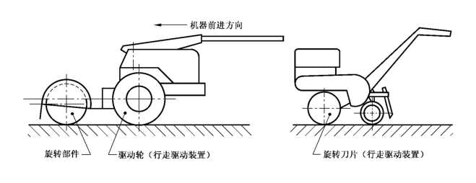
a)前置微耕机
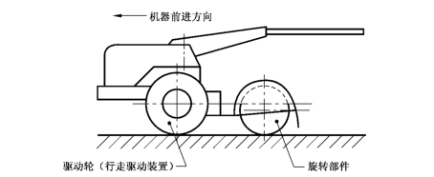
b)后置微耕机
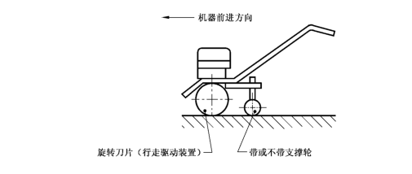
c)手持微耕机

图1 微耕机的型式
- 要求
  - 使用环境条件
电动微耕机的使用环境条件：
海拔不超过1000m；
环境空气最高温度不超过40℃，最低空气温度不低于5℃；
最高空气相对湿度低于90%；
土壤含水量在 15%～20%之间，熟土、无板结，无碎石、树根等易缠绕耕爪的杂物。
  - 一般要求
    - 电动微耕机应符合本标准的要求，并按照经规定程序批准的图样和技术文件制造，有特殊要求时供需双方另行协议。
    - 铸件不应有裂纹、飞边和毛刺，运动配合面不应有气孔、砂眼、疏松等现象，非加工面应清砂并涂防锈漆。
    - 焊接件的焊缝应牢固、平整、不得有烧穿、夹渣、未焊透等现象。
    - 钣金件应光滑平整，不得有裂纹、变形和明显影响外观质量的锤痕，咬缝应均匀牢固。
    - 冲压件应光滑平整，不应有裂纹、起翘、飞边、毛刺和明显拉痕等现象。
    - 油漆应符合JB/T 5673中普通耐候涂层质量要求。

4.2.7 各运动件装配后应灵活、可靠，不得有卡滞现象和异常响声。
4.2.8 扶手调节时，水平、垂直调整应灵活，定位准确、可靠。
4.2.9 传动箱各运动件应运转灵活，不得有渗漏现象发生。
  - 防护要求
    - 在机器正常起动和运行时能产生挤压或造成伤害的位置加防护罩或类似的防护装置进行防护，以防止操作者与运动部件意外接触。
    - 所有防护装置均应永久性地固定在机器上，不使用工具无法拆卸。
    - 在机器发热部件处（表面温度大于80℃）必须设有防护装置，以防止与其意外接触。
    - 耕作部件的防护

4.3.4.1前置和手持微耕机

在旋转部件处应设有牢固的固定防护装置，该防护装置应至少覆盖旋转部件后部与垂直方向夹角为60^{O}的区域，见图2a）。

防护装置的最小宽度应符合表1规定。

表1 单位为毫米
工作幅度 | 防护装置宽度最小值
<600 | 工作幅度
≧600 | 600

连接扶手末端直线的中点在水平面内的投影和旋转部件外缘在同一水平面内的投影之间的距离最小应为900mm，当水平扶手与机器前进方向不平行时该距离最小为500mm，见图2b)

两扶手间应设置横杆，以防止操作者接触工作部件，横杆与工作部件边缘的水平距离应大于550mm,见图。如果在离工作部件水平距离550mm处两扶手间距离小于320mm，则不需要设置横杆，见图2c)。

微耕机扶手应牢固地固定在微耕机上，以防止操作过程中意外脱开，而失去控制。扶手和机体间的隔离栅在正常工作条件下不应变形。

4.3.4.2后置微耕机

后置刀片的防护应如图3所示。

微耕机的后部应设有防护装置，当刀片位于水平支撑表面上时，防护装置的后下缘离水平支撑面的距离应不大于25mm，防护装置的宽度至少为所有刀片的组合宽度。可移动式挡板放开后应能自动回位。防护装置应有侧盖板。

单位为毫米

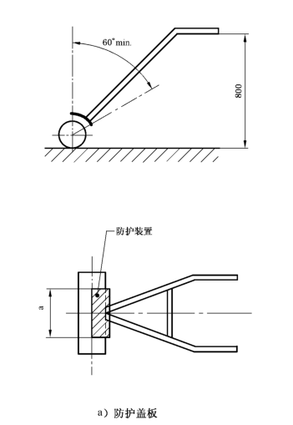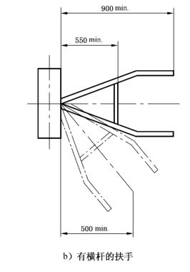

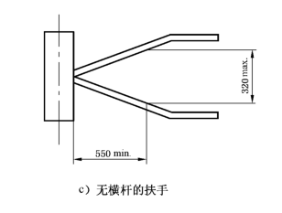

图2 前置和手持微耕机部件的防护

单位为毫米

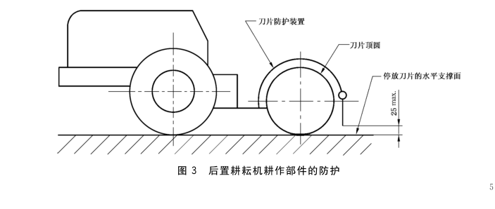
  - 操作机构
    - 操作者操作机械的位置和移动应便于操作者操作并保持在图4给出的拟人尺寸内。
    - 应用耐久标签或标志，清晰标明所有操纵机构的功能、操纵方向和/或操纵方法。使用说明书中应给出所有操纵机构的浅显易懂且详细的操纵说明。
    - 操作机构必须具有二级以上连锁操作起动装置，并且操作者离开操作手柄后，刀片应立即自动停止。
4.4.4 操作机构一旦停止再次启动时，操作机构必须具有延时启动功能。
  - 电气要求
4.5.1 导线布线安装
导线布置安装应当符合下列要求：
所有电气导线捆扎成束、布置整齐；
导线夹紧装置选用绝缘材料，若采用金属材料则必须有绝缘内衬；
接插件插接可靠、无松脱；
电气系统所有接线的导电部分均不得裸露；

4.5.2 过流、短路保护功能

微耕机控制系统具有过流、短路保护功能，微耕机电池输出端中应装有断路器保护装置或其它保护装置，并且应保持有效。

4.5.3 欠压保护功能

微耕机具有欠压保护功能，当输出电压值低于说明书要求的数值时，整机应能停止工作。

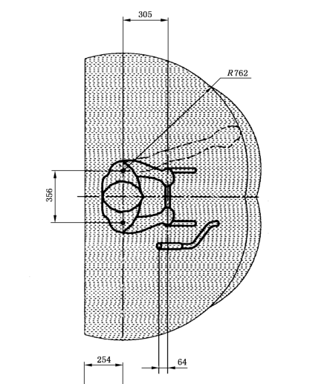

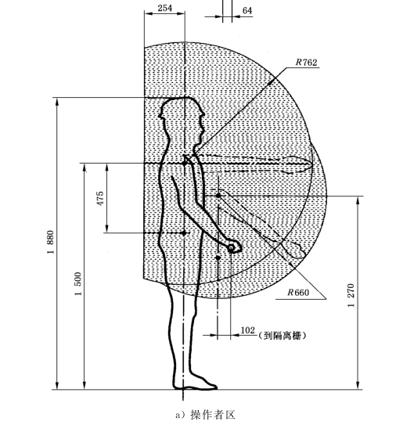

图4 手扶（步行操纵）机器的操作者区

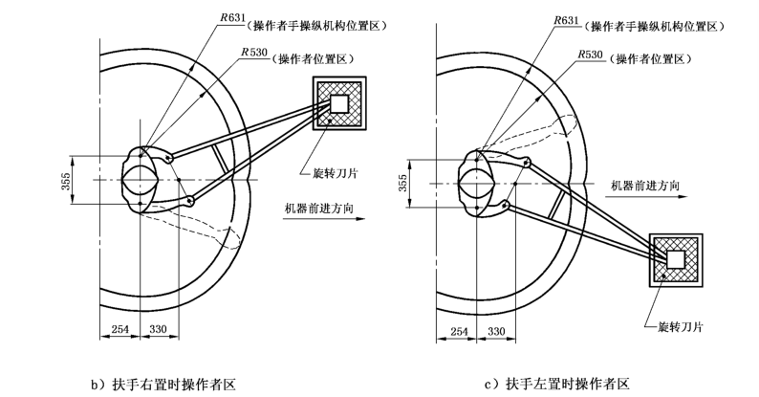注1：较低的向前区是百分位排列的第5位男性或第50位女性靠在扶手隔离栅上时能够触及的区域。对

百分位排列的第95位男性向前倾斜靠在扶手隔离栅上时同样可触及该区域。

注2：由于隔离栅占有空间和起保护作用，操作者区内的所有隔离栅会使操作者区减少。

注3：操作者区限定了所有常用操作者操纵机构的最大移动范围，但并不意味着是操作者操纵机构的最佳位置。

图4（续）

4.5.4蓄电池

4.5.4.1 室温放电容量

蓄电池按5.4.4.1试验时，其放电容量应不低于额定容量，并且不超过额定容量的110%。

4.5.4.2 蓄电池标称电压

蓄电池标称电压不得大于60V.

4.5.4.3 高温放电容量

蓄电池按5.4.4.3试验时，其放电容量应不低初始容量的90%。

4.5.4.4 荷电保持与容量恢复能力

蓄电池按5.4.4.4试验时，其室温及高温荷电保持率应不低于初始容量的85%，容量恢复应不低于初始容量90%。

4.5.4.5 耐振动性

蓄电池按5.4.4.5试验后，应满足：
- 蓄电池外壳不变形、并保持连接可靠、结构完好；
- 由n只单体电池串联组成的电池电压，试验前后开路电压变化不超过±（0.2xn)V；
- 电池不泄漏、不起火、不爆炸。

4.5.5 电机

4.5.5.1 电机的机械特性

电机的机械特性应符合产品技术文件规定。

4.5.5.2 电机的额工作效率

在额定电压下，电机系统的额定工作效率应不低于80%。

4.5.6 绝缘电阻

电机控制器动力端子与外壳、信号端子与外壳、动力端子与信号端子之间的冷态及热态绝缘电阻应不小于1MΩ。
4.5.7 充电器
4.5.7.1 非正常工作保护
在非正常工作情况下，充电器具有保护功能，充电器输出接线反接或短接后，无损坏。
4.5.7.2防触电保护
充电器具有防触电保护功能，结构和外壳对易触及的带电部件有足够的防护。但交流峰值电压和直流电压小于或等于42.4V的充电器除外。
  - 性能要求

电动微耕机的性能要求应符合表2的规定。

表2 性能要求
项 目 |  | 要 求
平均故障间隔时间（MTBF) h |  | ≥90
有效度K % |  | ≥95
旋耕性能  (在土壤绝对含水率15%～20%的土壤上，按使用说明书明示的生产率旋耕) | 耕深 mm | ≥8
旋耕性能  (在土壤绝对含水率15%～20%的土壤上，按使用说明书明示的生产率旋耕) | 耕深稳定性 % | ≥85
旋耕性能  (在土壤绝对含水率15%～20%的土壤上，按使用说明书明示的生产率旋耕) | 耕后地表平整度 cm | ≤5
旋耕性能  (在土壤绝对含水率15%～20%的土壤上，按使用说明书明示的生产率旋耕) | 碎土率 （≤4cm土块） % | ≥60

  - 稳定性
电动微耕机沿任意方向停放在8.5°的干硬坡道上应保持稳定。
  - 噪声
电动微耕机工作时的噪声应≤65.0dB(A)。
  - 安全标志

微耕机的安全标志应符合NY 2189-2012的规定。

4.10 使用说明书

4.10.1 使用说明书的编制应符合GB/T 9480的规定。

4.10.2 使用说明书应重现微耕机的安全标志，并指出安全标志的固定位置；使用无文字安全标志时，使用说明书应用文字解释安全标志的意义。

4.10.3 使用说明书应有详细的安全使用技术要求，应包括，但不限于下列内容：

a)初次使用微耕机前，应详细阅读使用说明书，明确安全操作规程和危险部件安全警示标志所提示的内容，了解微耕机的结构，熟悉其性能和操作方法；

b)严禁提高电机的额定转速；

c)严禁疲劳和饮酒的人、未经培训合格的人、孕妇、病人和未成年人操作微耕机；

d)微耕机在室内作业，应保证通风良好；

e)操作微耕机时，应扎紧衣服、袖口，长发者还应戴防护帽，并戴护目镜和护耳罩；

f)在启动电机时，应分离所有离合器，并挂空档；

g)微耕机在作业前准备工作：

1)应按照使用说明书的要求检查各个部件的完好性，并检查紧固件是否紧固；

2)微耕机作业前，应确认人员在安全距离外；

3)微耕机启动前，应试运转，试运转应无异常声响和振动。

4)微耕机作业时，如发生异常声响或振动应立即停机检查，不允许在机具运转时排除故障和障碍；

h)在使用倒档时，应观察后面并小心操纵；

i)微耕机下坡行走时，严禁空档滑行；

k)微耕机田间转移时应将耕刀卸下，装上行走轮。
- 试验方法
  - 一般要求试验
采用目测法检查。
  - 防护要求试验

采用目测法检查。
  - 操作机构试验

采用触摸和目测法检查。
  - 电气要求试验
    - 导线布线装置试验

采用触摸和目测法检查
    - 过流、短路保护试验

过流、短路保护试验按以下步骤进行：

检查电池输出端是否安装熔断器或断路保护装置，并且保持有效。
    - 欠压保护试验
在电路中并联一个电压表后，对电池或控制系统进行放电到说明书提供的数值，检查整机是否停止工作。
    - 蓄电池试验
      - 室温放电容量试验
按照以下步骤测试：
a)蓄电池按说明书要求充满电；
b)室温下，蓄电池以1I₁(A)电流放电到终止电压；
c)计量放电容量（以Ah计）；
d)重复步骤a)～c)5次，当连续3次试验结果的极差小于额定容量的3%，可提前结束试验，取最后3次试验结果平均值。
      - 蓄电池标称电压试验

蓄电池按说明书充满电，并在室温下放置2小时后，用万用表测量两端的电压。
      - 高温放电容量试验
按照以下步骤测试：
a)蓄电池按说明书要求充满电；
b)蓄电池在55℃±2℃下搁置5h；
c)蓄电池在55℃±2℃下，以1I₁(A)电流放电到终止电压；
d)计量放电容量（以Ah计）。
5.4.4.4 荷电保持与容量恢复能力试验
按照以下步骤测试：
a)蓄电池按说明书要求充满电；
b)蓄电池在室温下储存28d；
c)室温下，蓄电池以1I₁(A)电流放电到终止电压；
d)计量放电容量（以Ah计）；
e)蓄电池按说明书要求充满电；
f)室温下，蓄电池以1I₁(A)电流放电到终止电压；
g)计量放电容量（以Ah计）。
5.4.4.5 耐振动试验
耐振动试验按以下步骤进行：
a)蓄电池按说明书要求充满电；
b) 将蓄电池紧固在振动试验台，对电池施以振幅为2mm，频率为16.7Hz，时间为1h的垂直振动：
c)振动试验后，电池应满足4.5.4.5的要求。

5.4.5 电机系统试验
5.4.5.1 电机系统机械特性试验
电机安装在电机测功仪上，根据厂方提供的文件进行测试，检查所测的结果是否一致。
5.4.5.2 电机额定工作效率试验
根据所测的机械特性图，检查额定工作效率是否达到要求。
    - 绝缘电阻试验

断开电源，用绝缘表分别对电机等电器进行冷态和热态的测试，所测绝缘电阻是否满足要求。
    - 充电器试验
      - 非正常工作保护试验
在额定电压下，充电器输出端连接到一个充满电的蓄电池上（该蓄电池具有使用说明书所规定的蓄电池的最大容量），接线与正常使用时相反，持续10min，充电器应当无损坏；充电器在正常工作状态下，短接充电器输出接线15s后撤除，充电器应当无损坏。
      - 防触电保护
- 用不明显的力施加给符合GB/T16842-2016规定的B型试验探棒，器具处于每种可能的位置，探棒通过开口伸到允许的任何深度，并且在插入到任一位置之前、之中和之后。转动或弯曲探棒。如果探棒无法插入开口，则在垂直的方向给探棒加力到20N；如果该探棒此时能够插入开口，该试验要在试验探棒成一定角度下重复。试验探棒应当不能碰触到带电部件。
- 用不明显的力施加给GB/T16842-2016规定的13号试验探棒来穿过Ⅱ类器具或Ⅱ类结构的开口，试验探棒应当不能触及到带电部件。
  - 性能要求试验

性能试验按GB/T 5668-2017的相关规定进行。
  - 稳定性试验
把微耕机任意放置在8.5°的干硬坡道上，观察是否平稳。
  - 噪声试验
噪声的测量按JB/T 10266-2013中5.1.4.1的规定进行。
  - 安全标志试验
安全标志试验采用触摸和目测法进行检查。
  - 使用说明书试验

采用目测法进行检查。
- 检验规则
  - 检验分类
产品检验分为出厂检验和型式检验。
  - 出厂检验
    - 产品须经厂质量检验部门检验合格，并附有合格证方可出厂。
    - 出厂检验项目及分类见表3。
表3 检验项目及分类
序号 | 条款号 | 项目 | 出厂检验 | 型式检验 | 项目分类
1 | 4.2 | 一般要求 | √ | √ | B
2 | 4.3 | 防护要求 | √ | √ | A
3 | 4.4 | 操作机构 | √ | √ | B
4 | 4.5.1 | 导线布线装置 | √ | √ | A
5 | 4.5.2 | 过流、短路保护 | √ | √ | B
6 | 4.5.3 | 欠压保护 | — | √ | B
7 | 4.5.4.1 | 室温放电容量 | — | √ | B
8 | 4.5.4.2 | 蓄电池标称电压 | — | √ | B
9 | 4.5.4.3 | 高温放电容量 | — | √ | B
10 | 4.5.4.4 | 荷电保持与容量恢复能力 | — | √ | B
11 | 4.5.4.5 | 耐振动性 | — | √ | B
12 | 4.5.5.1 | 电机机械特性 | — | √ | B
13 | 4.5.5.2 | 电机额定工作效率 | — | √ | B
14 | 4.5.6 | 绝缘电阻 | — | √ | A
15 | 4.5.7 | 充电器 | — | √ | B
16 | 4.6 | 平均故障间隔时间 | — | √ | A
17 | 4.6 | 有效度 | — | √ | B
18 | 4.6 | 耕深 | — | √ | A
19 | 4.6 | 耕深稳定度 | — | √ | B
20 | 4.6 | 耕后地表平整度 | — | √ | B
21 | 4.6 | 碎土率 | — | √ | B
22 | 4.7 | 稳定性 | — | √ | B
23 | 4.8 | 噪声 | — | √ | B
24 | 4.9 | 安全标志 | √ | √ | B
25 | 4.10 | 使用说明书 | — | √ | B
备注：√表示检验项目 ，—表示不检验项目

  - 型式检验

6.3.1型式检验为本标准的全部项目。有下列情况之一时，应进行型式检验：
a)正式投产后如结构，材料，工艺有较大改变，可能影响性能时；
b)正常生产，每两年检验一次；
c)产品停产一年以上，恢复生产时；
d)国家质量监督机构提出进行型式检验的要求时。
6.3.2 型式检验的样机应从出厂检验合格的产品中随机抽取，数量为2台（一台作为检验样品，一台作为备用样品）。
6.3.3 型式检验按本标准的全部技术要求和试验方法的内容进行。
6.3.4 检验项目及分类见表2.

6.3.5 检验合格判定原则
检验项次符合要求时，判定该项次合格；不符合要求时，判定该项次不合格。
被检样品合格判定条件应符合表4的规定；若检验结果有一项指标不符合要求时，则应从该批中加倍取样，对不合格项目进行复检，若经复检仍不合格，则判该批产品为不合格品，。
表4 被检样机合格判定条件
A类项目 | B类项目
A类不符合项 | B类检验项次 | B类不合格项次
0 | ≤20 | ≤1
- 标志、包装、运输和贮存
  - 标志
    - 微耕机铭牌上应有牢固的标志，内容包括：
产品型号，名称；
主要技术参数(电机功率、蓄电池容量等）；
生产日期；
执行标准；
出厂编号；
厂名厂址。
    - 随产品出厂应有检验合格证，使用安装说明及必要的附件清单。
  - 包装、运输和贮存
微耕机的包装、运输、贮存应符合JB/T 10266-2013中7.2～7.9的规定。

附录A

电动微耕机的基本参数
序号 | 项 目 |  | 单 位 | 要 求
1 | 结构型式 |  | —
2 | 外形尺寸(长×宽×高) |  | mm
3 | 总质量（含蓄电池） |  | kg
4 | 耕作部 | 爪轴直径 | mm
4 | 耕作部 | 工作幅宽 | mm
5 | 电机 | 型号 | —
5 | 电机 | 额定功率 | W
5 | 电机 | 无负荷空载转速 | r/min
6 | 电池 | 电池类型 | —
6 | 电池 | 标称电压 | V
6 | 电池 | 蓄电池质量 | kg
6 | 电池 | 容量 | Ah
7 | 充电器 | 型式 | —
7 | 充电器 | 充电电压 | V
7 | 充电器 | 充电电流 | A
8 | 欠压保护值 |  | V
9 | 充电时间 |  | h

